Муниципальное бюджетное общеобразовательное учреждение
«Мужевская средняя общеобразовательная школа
имени Н. В.Архангельского»

Сочинение на тему:
«Стерх -редкая птица счастья.»

Работу выполнила
Ученица 6 «б» класса
Кухтина Кристина Игоревна

Руководитель:
учитель русского и литературы
Рафальская Людмила Геннадьевна

.

2017г

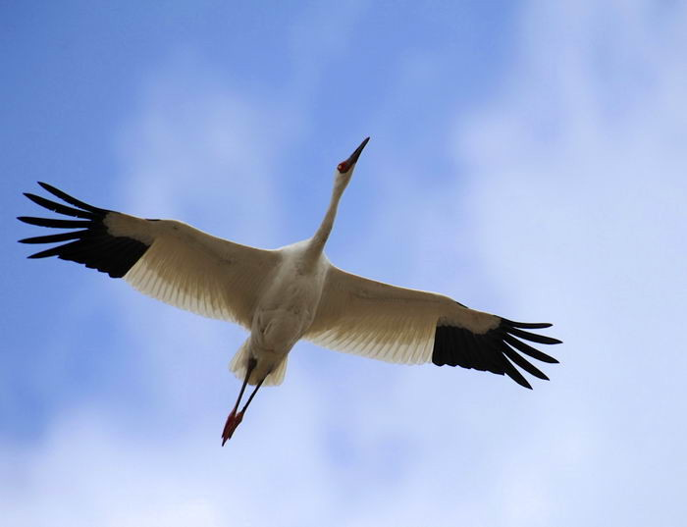

Что такое счастье? На этот вопрос, наверное, нет, да и не может быть однозначного ответа. Ведь для каждого человека своё понимание счастья. Счастье невозможно купить или продать за деньги, счастье даже не надо искать, оно живёт внутри каждого из нас, просто иногда кто – то должен помочь его отыскать. Для меня счастье -это увидеть белого журавля. Стерха.
Журавли- особенные птицы. Их голоса не оставляют равнодушными людей. Как зачарованные, слушаем мы трубные звуки, не отрываясь, следим за полетом стаи величественных и грациозных птиц. Сегодня на земле живет 15 видов журавлей. В нашей стране их-7. Но есть среди них один вид, который можно назвать жемчужиной. Это стерх! Прекрасная белоснежная птица с черными концами крыльев и серебряным голосом. Для народа ханты эта птица является почитаемой и считается священной. Она непременный персонаж самого главного события года, медвежьего праздника. В Индии стерха с любовью называют птицей -лилией. В Дагестане существует красивая легенда о том, что белые журавли- это души воинов, погибших за правое дело. Расул Гамзатов написал стихотворение , ставшее песней. Она очень популярна и звучит , как гимн священной птице. Кому не знакомы слова:
Мне кажется порою, что солдаты,
С кровавых не пришедшие полей,
Не в землю нашу полегли когда-то,
А превратились в белых журавлей…
Белые журавли из песни –это стерхи. Очень красивые и редкие птицы! Для многих народов они служат символом верности, величия и удачи. Мне особенно приятно осознавать, что белый журавль живет на территории нашего района, в Куноватском заповеднике , что на гербе района изображён белоснежный стерх. Печалит то, что численность белых журавлей становится всё меньше, поэтому эту птицу занесли в Красную книгу .
Стерх- это достояние района, наша гордость, наше богатство. Нужно беречь белых журавлей! Жемчужину края! Пусть они всегда для нас останутся священными птицами, пусть они своим присутствием делают каждого из нас немного добрее, пусть они всегда будут гордостью нашего района, символом счастья и благополучия!

